蔡昉新著：《赢得改革红利》

社会科学文献出版社于2015年4月出版蔡昉新作《赢得改革红利》，该书丛属于“影响力书系”，共计23.9万字。《赢得改革红利》强调通过深化相关领域的经济体制改革，赢取改革红利，为此，蔡昉不仅在专业期刊上发表了一系列较为理论性和技术性的学术论文，还在报刊上撰写了更为直截了当论述相关问题、面向大众读者的各类短论。书中，蔡昉阐述了两个重要观点：第一，增长减速是由经济发展水平提高和要素禀赋改变引起的，宏观经济政策无法改变这个趋势性变化。第二，积极推进改革，可以在一定程度上增加劳动供给、改善资源利用效率及提高生产率，从而实现较快的经济增长速度。
蔡昉研究发现，我国经济潜在增长率明显降低的一个重要影响因素是人口红利消失。15年前我国劳动人口每年增加800万，现在每年减少500万。虽然人口红利消失了，但改革红利仍然十分巨大。据其测算，通过改革增加劳动力供给、扩大人力资本积累、提高生产率和均衡人口发展，产生的提高潜在增长率效应可以达到未来GDP总量的1－2个百分点。全面深化改革，可以使我国经济在未来10年乃至更长时期保持中高速增长。
本文集选取了蔡昉近年发表过的成果，并安排在六个板块中，分别为：第一篇“适应经济增长新常态”、第二篇“坚持改革的正确方法论”、第三篇“探寻新的经济增长源泉”、第四篇“认识新常态下的劳动力市场”、第五篇“积极应对‘未富先老’”和第六篇“深化关键领域的改革”。

附：《赢得改革红利》出版信息
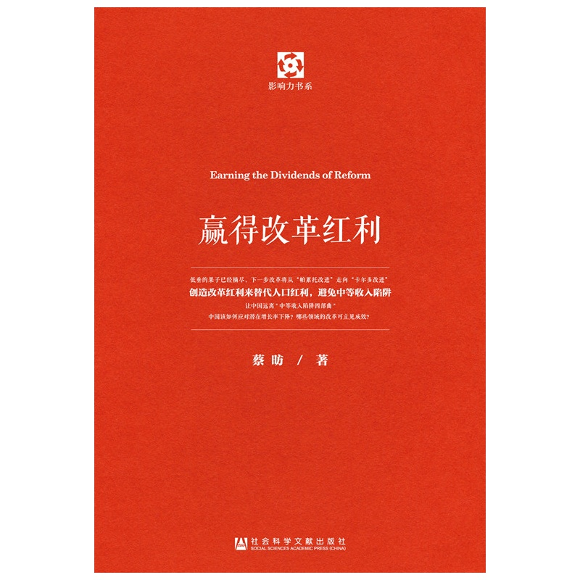

作者：蔡昉
丛书名：影响力书系
出版社：社会科学文献出版社
出版时间：2015年4月
ISBN：9787509772553
页数：263
字数：239000

内容简介
《赢得改革红利》收录了蔡昉近几年发表的重要文章和访谈。经过三十多年的经济高速增长，在人口红利消失的情况下，中国经济发展进入了一个新的阶段。当前中国经济增长开始减速，经济发展遭遇多重压力－－通货紧缩、投资不旺、内需乏力，中国经济开始从高速增长转变为中高速增长的“新常态”，如何客观认识新常态下的中国经济和社会发展面临的挑战和潜力？中国经济新常态下的发展路径是什么？改革的着力点在哪儿？等。这些问题在本书中将一一得到分析解读。

目录

前言
第一篇适应经济增长新常态
把握经济走势，坚持稳中求进
防止产业结构“逆库兹涅茨化”
中国需要接受潜在增长率下降
关于我国经济总量世界排位的思考
【媒体访谈】从“帕累托改进”走向“卡尔多改进”
【延伸阅读】挖掘增长潜力与稳定宏观经济

第二篇坚持改革的正确方法论
关于经济体制改革方法论的思考－－学习习近平同志系列讲话精神的体会
理解改革红利与增长速度的关系
如何科学确定增长速度目标
我国“潜在增长率”趋势分析
寻找政府与市场关系的最佳结合点
依法推进经济体制改革

第三篇探寻新的经济增长源泉
拨开经济悲观论的雾霾
真正的城市化应该解决什么问题
唯一的出路是加快改革步伐
从人口红利到改革红利
【延伸阅读】中国未来20年的可持续增长引擎－－暨可资借鉴的国际经验与教训

第四篇认识新常态下的劳动力市场
认识经济增长与就业关系的钥匙
破除关于大学毕业生就业难的误读
关注新生代农民工的消费贡献
【媒体访谈】老龄化顺势而为转变经济增长方式迫在眉睫
【延伸阅读】千呼万唤始出来－－从公布调查失业率说起

第五篇积极应对“未富先老”
工资与劳动生产率的赛跑
未富先老与延缓退休难题
马尔萨斯何以成为最“长寿”的经济学家

第六篇深化关键领域的改革
在社会发展领域收获改革红利
户籍制度改革：保持增长的“立竿见影”之策
高等教育该不该保持继续扩大的势头
生育政策调整的路径选择
中国农业新阶段及其议程
【媒体访谈】警惕“中等收入陷阱”合理调整收入分配
【延伸阅读】推进改革提高潜在增长率

关键词：蔡昉 新常态 人口红利 改革

（编稿：黄晨 审校：王砚峰）

